常識科
教學計劃
年級：年級 | 課本：今日常識新領域 二年級第三冊
人數：25人 | 單元：單元一 節日面面觀
教節：1節 (35分鐘)  日期：24-11-2017 | 課題：課題一 節日萬花筒  (第三節：過一個有意義的節日)
學生已有知識：
- 了解社會上貧窮人士的情況
- 了解人們於節日期間產生廢物的情況

教學目標：
完成本教節後，學生能夠：
在知識層面：
- 說出何謂一個有意義的節日
在技能層面：
- 分析甚麼是有意義及沒有意義的節日活動
- 分析如何在一天的時間表中安排合適的活動，提高時間管理的技巧
- 透過和組員合作，學習如何從不同意見中達到共識，以及從組員之間的協助提升個人的書寫能力

在態度層面：
- 意識社會上不同人士的生活情況及需要
- 說出一個有意義的節日不只有考慮自己，還包括關心社會有需要人士以及地球

所需教材：
1.教學簡報
2.工作紙
3.時間表
4.教師個人的禮物

教學流程:
學習重點/  目標/成果 | 學習/  評估活動 | 學習過程 (指示/提問/ 小結) | 時間/  資源
引起動機 | 提問 | - 教師一邊播放背景音樂，一邊當旁白，提及上一節課堂給學生的問題：「有意義的節日活動是否只有想著自己」  - 在旁白對白中，提問學生是否記得於上一節課堂提及過的人士，指示學生以舉手示意。然後教師挑選幾位學生說出記起甚麼人士，引導學生說出其他有需要人士。  - 教師以重覆問題為結尾：「有意義的節日活動是否只有想著自己」  - 向學生說出今堂的學習活動是有意義的節日活動的實踐環節。  - 向學生說出今天的活動是為一位主角計劃如何過一天有意義的聖誕節。 | 3分鐘  教學簡報
發展一  分析甚麼是有意義及沒有意義的節日活動  分析如何在一天的時間表中安排合適的活動，提高時間管理的技巧  透過和組員合作，學習如何從不同意見中達到共識 | 小組活動 | 指示：  給予學生「計劃大使」的任務，為小新計劃一個有意義的聖誕節。教師把學生分成六組，每組需計劃如何填寫時間表，使小新能過一個有意義的聖誕節，然後作簡單匯報。  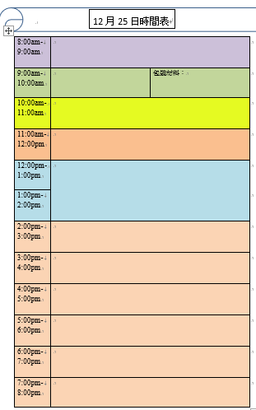  活動開始前：  - 簡介活動要求：  - 教師會給予不同情景，學生需在合適的時段寫上合適的活動。  - 填寫時可用文字或圖畫表示。  - 強調完成時間表很重要，小組和平地選出合適的活動也十分重要。  活動進行：  - 情景一 (8:00-9:00am)：  小新起床後，應該先  a) 玩手機遊戲，以晉升遊戲角色的等級  b) 吃早餐  - 情景二 (9:00-10:00am)：  小新想起早前答應表弟要送他聖誕禮物，表弟曾說過不喜歡裝飾物，想要一些實用的物品，小新知道表弟最近的筆盒壞了，而自己的零用錢只有$100。  a) 高達模型 $200  b) 筆盒 $50  用甚麼包裝材料較好？  a) 買禮物紙 b)雜誌紙 c) 去年禮物盒上的蝴蝶結  - 情景三 (10:00-11:00am)：  小新媽媽說下午有機會要出外，小新預計自己於今天下午之後可能沒有時間留在家中。  a) 玩手機遊戲、看電視  b) 做功課  c) 同時做？  - 情景四(11:00-12:00pm)：  小新提早完成功課，距離外出時間還有一小時，他可以做些甚麼？  不給予選擇，要求學生自己寫出活動。  - 情景五 (12:00-2:00pm)：  媽媽給予小新自由，可以選擇  a)和她到酒樓和婆婆、表哥表姐吃午飯聊天  b)媽媽給他買外賣，讓小新獨自在家吃午飯  - 情景六：(2:00-8:00pm)  小新發現吃飯後，還有很多時間，他可以怎樣有意義地過一天？要求：小新於8:00pm必須準備回家，準備休息。  教師在節報中列出不同活動，著學生自由選擇活動，然後填寫。教師需提及歡迎學生寫上簡報以外的活動。  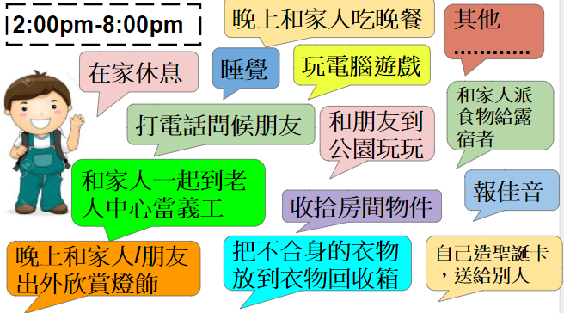  **討論進行期間，簡報會顯示此畫面，為學生提供引導問題以作思考  5分鐘討論時間結束後：  - 教師需就每組組別的時間表之特點，提問他們選擇某項活動的原因，然後將學生的回答歸納後，將之寫上白板。  預期學生選擇活動的原因：  和家人一起相處、幫助別人、個人娛樂、慶祝節日、環保意義等  - 教師可就著學生選擇的活動作延伸，例如：  - 加入教師的朋友或自身參與義工活動的照片  - 教師親自收到的禮物包裝 | 25分鐘  時間表
總結 | 白板、簡報、提問 | - 教師總結學生的作品表現，藉以帶出在節日中，我們選甚麼活動都行，包括手機遊戲、睡覺，只要進行的活動時間平衡便可。  教師可透過學生的反應，以及教師個人的補充，帶出有意義的節日的特點是：  a)個人娛樂  b)能與家人、朋友相聚  c)不只有考慮自己，還關心社會有需要人士  d)關心地球，為環保出一分力  - 指示學生與鄰座同學或同組組員互相說：祝你過一個  有意義的聖誕節!  - 交代課業，指示學生根據本課堂內容完成工作紙P.1。  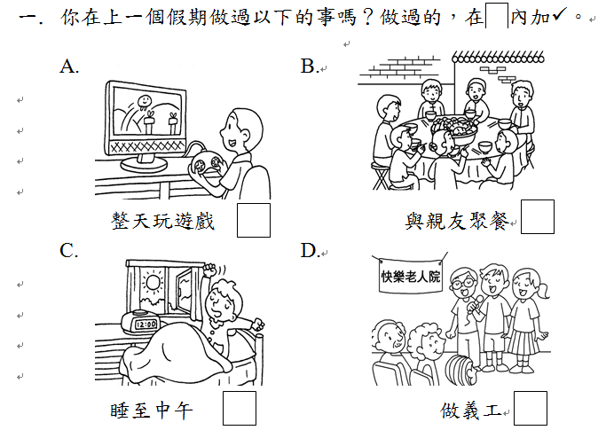 | 7分鐘
反思：
學生對教師安排的活動反應非常良好，十分投入參與，因此教室的聲音並非學生因專注不足所發生的行為問題，而是反映著學生對課堂的投入和動機。大部分學生能自己說出選擇活動的原因，並非由教師灌輸，反映學生能透過活動理解及親身感受到過一個有意義的聖誕節，達到課堂的學習目標：(一)知識：說出何謂一個有意義的節日及 (二)態度：意識社會上不同人士的生活情況及需要、說出一個有意義的節日不只有考慮自己，還包括關心社會有需要人士以及地球。但教師需注意幾點。學生在小組合作的情況未算良好，有部分組別的學生不滿意組員一人寫字，或不允許組員寫出自己的顱選擇等，雖然教師在活動開始前已交代和諧合作的目標，但學生之間的意見差異總不能避免。雖然學生未能十分合作，但這為學生提供了一個威好的平台，讓他們互相交流，即使是意見不相同也是一個學習聆聽別人意見的好機會。另外，教師需提升個人的臨場反應技巧。由於小二學生的書寫能力未算成熟，以致增加了討論時間，教師在最後環節雖然鞏固概念，但時間不足。因此，教師可因應課堂中學生的表現而增加或刪減內容，包括教師所預備的情景題目，以便教師有多一些時間幫助學生鞏固概念。

